Тема уроку. **Стовпчасті та секторні діаграми, їх об’єкти і властивості. Створення та форматування стовпчастих і секторних діаграм у середовищі табличного процесора. Аналіз даних, поданих на діаграмі.**

**Мета уроку.** Ознайомити учнів з основними типами та видами діаграм; їх застосуванням, основними елементами. Показати учням можливості використання  Microsoft Excel для  виконання  необхідних обчислень, побудов таблиць, діаграм і графіків. Набуття практичних навичок під час побудови різних видів діаграм. Розвивати логічне мислення, творчі здібності учнів, увагу, та зосередження на виконанні завдання.Розвивати навики роботи за комп’ютером.

***Обладнання****:*комп’ютери, ОС Windows 2010, електронна таблиця Excel, MS Power Point, демонстраційні програми, проектор

***Тип уроку:***урок вивчення нового матеріалу

Хід уроку

І. Організація класу до уроку

ІІ. Актуалізація опорних знань

1. Електронні таблиці зручні тим, що дані в них розміщуються у вигляді …..

*(таблиці)*

|  |  |
| --- | --- |
| 2) | Кожна клітинка таблиці має своє …… *(ім’я)* |
| 3) | Адреса клітинки складається із назви ……… *(стопчика і номера рядка)* |
| 4) | Файли, в яких зберігаються ЕТ, ще називаються …… *(книгами)* |

1. Кожна книга в Excel складається з …….. *(аркушів,листів)*
2. Клітинку виділену в даний момент називають*… (поточною,активною)*

ІІІ. Мотивація пізнавальної діяльності.

Таблиця рейтингів

|  |  |  |  |
| --- | --- | --- | --- |
| **№ п\п** | **Прізвище** | **Ім’я** | **Середній бал** |
| 1 | Ящук | Софія | 10,5 |
| 2 | Дудкіна | Олександра | 9,8 |
| 3 | Мацук | Дмитро | 10,1 |
| 4 | Волкова | Олександра | 8,4 |
| 5 | Горієнко | Тетяна | 10,8 |
| 6 | Шаповал | Юрій | 9,9 |
| 7 | Алімова | Катерина | 10,4 |

У кого з учнів найбільший середній бал? (Горієнко Тетяни)

У кого найменший? (Волкової Олександри)

У кого з учнів найбільший середній бал? (Макарова Дмитра)

У кого найменший? (Гулак Світлани)

Як краще і швидше було отримати потрібну інформацію?

*Як бачимо, діаграми дозволяють наглядно представляти табличні дані і проводити швидкий візуальний аналіз цих даних*. Excel дає широкі можливості для створення ділової графіки – діаграм і графіків.

IV. Повідомлення тими і мети уроку.

V. Вивчення нового матеріалу з поетапним закріпленням

**Діаграма – це графічне зображення, у якому числові дані подаються геометричними фігурами**



Вправа Learning Apps «Об’єкти діаграми» <http://LearningApps.org/watch?v=p703azcw517>

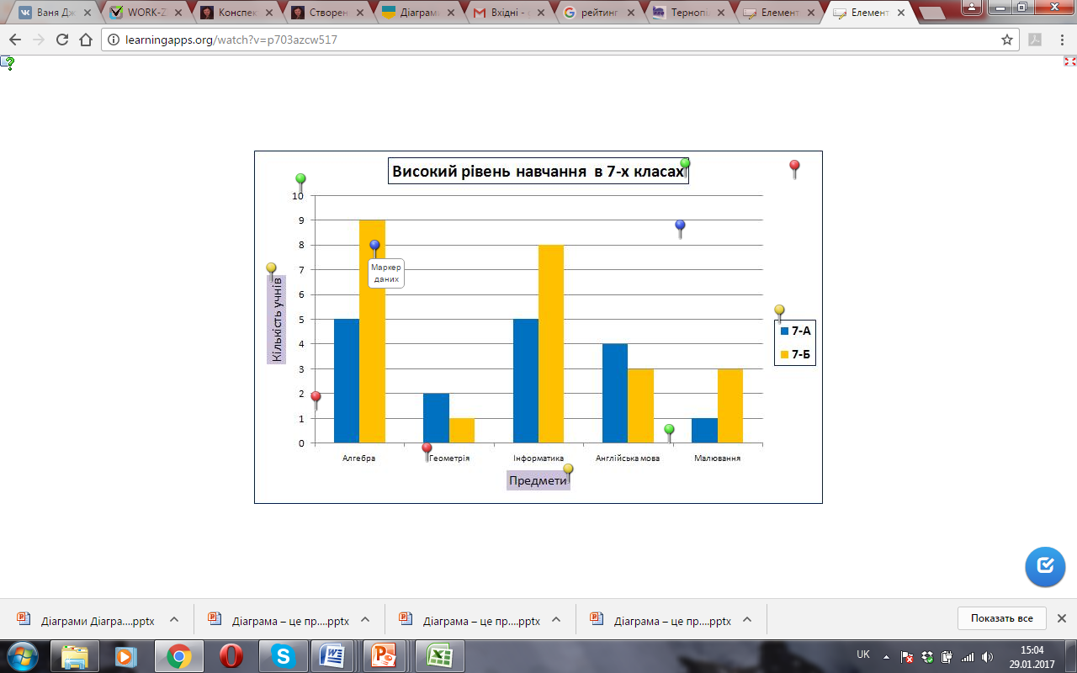

**Практичне застосування**

* Провести аналіз великої кількості числових даних значно легше, якщо ці дані зобразити графічно.
* Діаграми широко застосовують для аналізу діяльності на виробництві.
* За допомогою діаграм можна проаналізувати економічний стан виробництва, вибрати правильну стратегію успішного розвитку, щоб виробництво стало конкурентноспроможним.

Вправа «Ріки України». Використовуючи діаграму записати дані у таблицю.

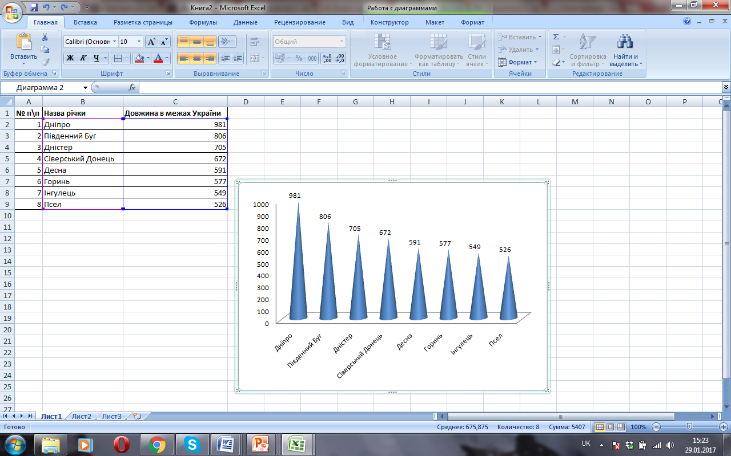

Типи діаграм



Види діаграм

Вправа Learning Apps «Типи діаграм» <http://learningapps.org/view1904249>

Фізкультхвилинка

Створення діаграм (демонструється на комп’ютері з допомогою проектора)

Завдання «Озера України». Створити діаграму.

Завдання «Області України»

VI. Закріплення вивченого матеріалу.

Гра «Хто най…?» Сервіс Kahoot!

VII. Підсумки уроку і домашнє завдання.

Оцінити свої здобутки на уроці (інтерактивний плакат)

<http://linoit.com/users/galjadjul/canvases/%D0%94%D1%8B%D0%B0%D0%B3%D1%80%D0%B0%D0%BC%D0%B8>

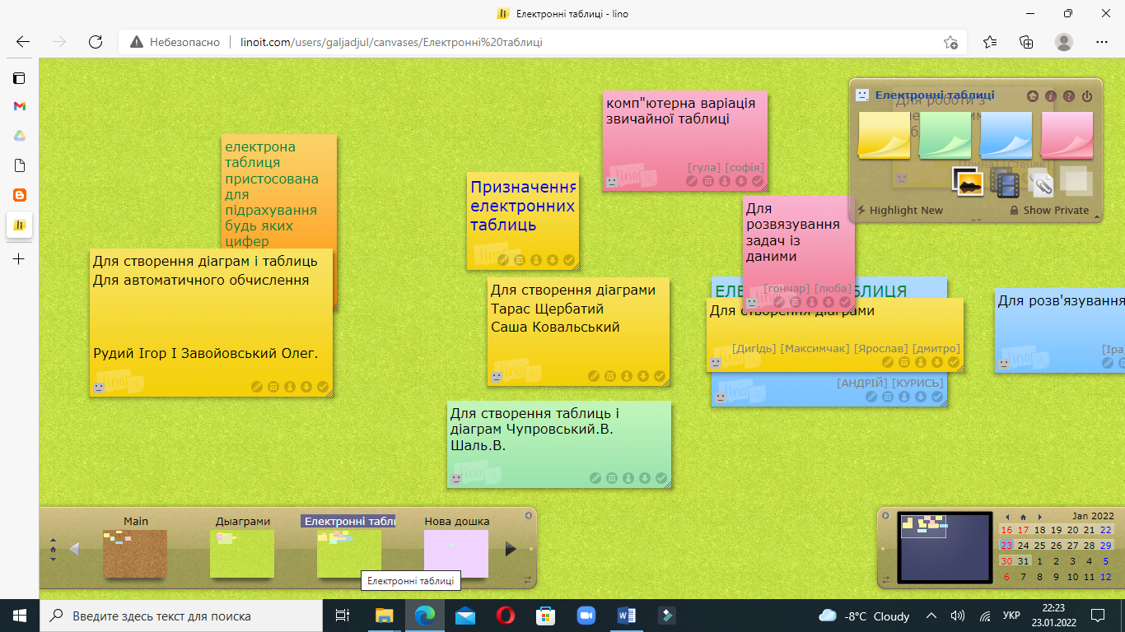

Вивчити §24

Завдання 1 (с.188)